Planungsdoku / Pflichtenheft

1. Zielsetzung

Verwaltung von Geldanleihen von verschiedenen Kunden.

Der Anwender soll Kunden anlegen und diesen über eine grafische Oberfläche Geld zu festlegbaren Zinssätzen verleihen können.
Der Anwender soll anhand von Statistiken seine Einnahmen und derzeitigen Ausleihen feststellen können.

2. Datenbankmodell

2.1 ER-Diagramm
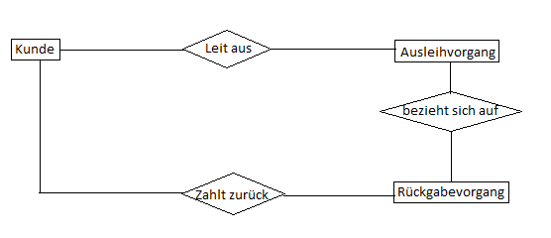
2.2 Tabellen

Kunde
Kundenummer
Name
Vorname
Adresse
PLZ
Wohnort

Ausleihvorgang
Vorgangsnummer
Betrag
Datum
Zinssatz
F_Kundennummer

Rückgabevorgang
Vorgangsnummer
Betrag
Datum
F_Vorgangsnummer

3. Klassendiagramm

4. Benutzeroberfläche

4.1.Hauptfenster

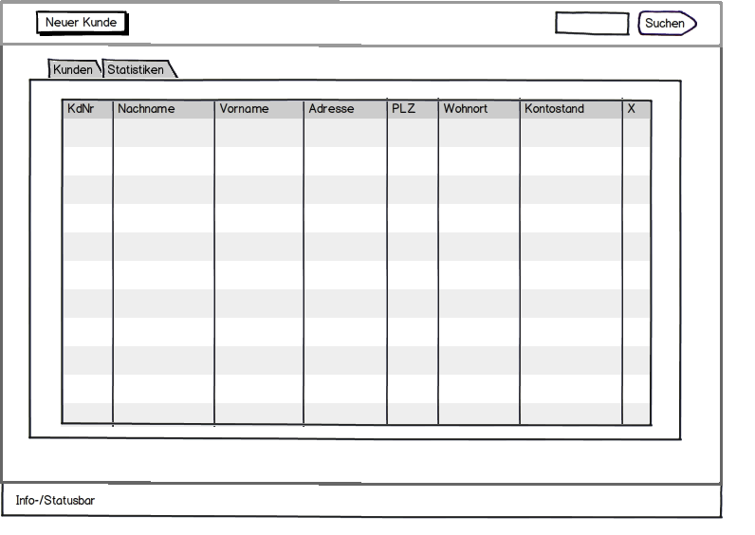
Das Hauptfenster lässt sich in drei Bereiche unterteilen:
Aktionsleiste:
- Enthält Buttons um bspw Kunden anzulegen und eine Suchfunktion
Hauptframe:
- Enthält die Reite Kunden und Statistiken
- Listet alle Kunden in einem Datagridview auf (Filterbar über Suche in Aktionsleiste)
- Kunden lassen sich direkt im Grid-View bearbeiten/löschen
Info/Statusbar
- Soll dazu dienen diverse Statusinformationen anzuzeigen. Vorerst wird dort nur Programmname und Copyrightinformation angezeigt.

  - Kundendetails / Neuer Kunde
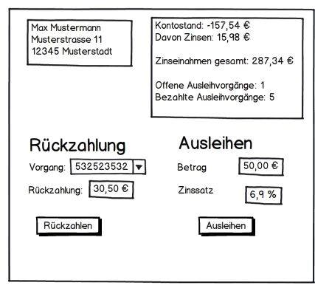

Die Kundendetails sollen als neues Fenster implementiert werden. Über dieses Fenster soll man Ausleih- und Rückgabevorgänge vornehmen können.

Zusätzlich sollen hier die Kundendetails (Name, Adresse, usw.) bearbeitbar sein.

Desweiteren sollen hier die Statistiken des Kunden angezeigt werden (Kontostand, Zinseinnahmen durch Kunden, Offene Ausleihvorgänge, bezahlte Ausleihvorgänge).
Diese Statistiken sollen anhand der Ausleih- und Rückgabevorgänge in Verbindung mit dem Zinssatz errechnet werden.

4.3 Statistiken

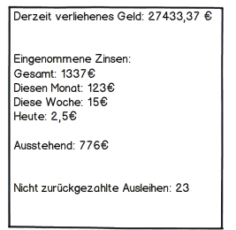

Im Hauptfenster soll bei Klick auf den Reiter "Statistiken" das Kunden-Data-Grid-View verschwinden und durch die Statistik ersetzt werden.
Hier soll auf einen Blick ersichtlich werden, wieviel Geld derzeit verliehen ist, die Zinseinnahmen und wieviel an Zinsen noch offenstehend sind.

5. Berechnung der Zinsen

Die Zinsen sollen für jeden Tag einzeln berechnet werden, Zinseszins ist nicht vorgesehen.

Dazu wird eine Methode entwickelt, welche als Parameter die Ausleihvorgangs-ID, ein Start- und Enddatum annimmt.

Das ganze soll mit einer Schleife (Startdatum bis Enddatum) realisiert werden.
Zuerst wird in der Schleife geprüft, ob an dem entsprechendem Tag eine Rückzahlung stattgefunden hat. Wenn ja wird der Rückgabebetrag vom Ausleihbetrag abgezogen und anschließend der Zins für diesen Tag errechnet.
Die Zinsen werden in einer Variablen zusammenaddiert.

Zurückgegeben wird ein Objekt welches den offenen Restbetrag und die angefallenen Zinsen enthält.

